CYCLOCOEUR
Belgique – België
P.P. – P.B.
5100 JAMBES
P904054

Association
sans but lucratif

Club de cyclotourisme
pour handicapés de la vue

Nouvelles de Cyclocoeur

N°77

Périodique trimestriel : 4^{ième} trimestre 2012

Editeur responsable : Luc ANDRIES
avenue du Bois Williame, 48 5101 Erpent
 081/31.06.28
luc.andries45@gmail.com

Internet : www.cyclocoeur.be

Bureau de dépôt postal : 5100 JAMBES (agrément P904054)

L’ARGENT NE FAIT PAS LE BONHEUR ?

CELUI QUI A DIT CELA N’A PAS
VINGT-CINQ TANDEMS A ENTRETENIR

Nous espérons vos dons très nombreux à notre compte :

IBAN : BE 96 7326 0624 5405
BIC : CREGBEBB (Cyclocoeur ASBL)
(sans frais bancaires au départ des pays de la zone Euro )

par PC banking ou self banking (jusqu’à nouvel ordre) 732-6062454-05
Nouvelles de Cyclocoeur
Revue n° 77 du 4^{ième} trimestre 2012

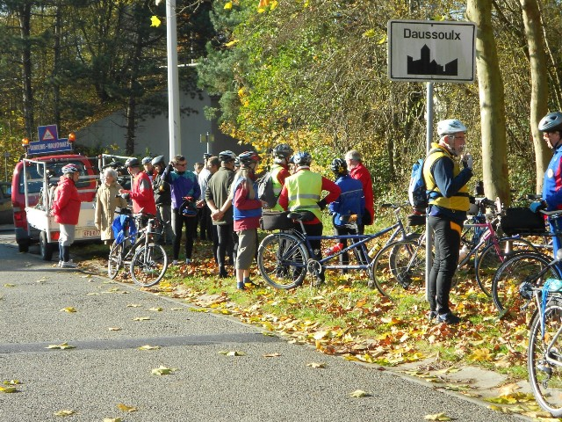

Halte lors de notre dernière sortie de 2012 dans les belles couleurs de l'automne.

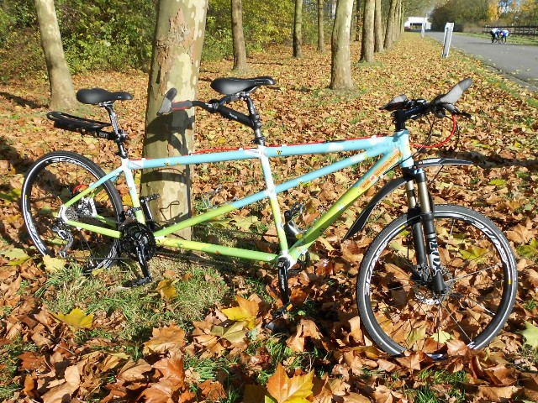
Premiers tours de roues pour nos nouveaux tandems colorés reçus par Electrabel GDF Suez.
Vous lirez dans ce numéro 77 de notre revue :

- page 2 : l’éditorial
- page 3 : le mot du président et cotisations 2013
- pages 4 : article - sortie de Marloie 21/10/12 par Sandra Dumont
- pages 5 : article – dans le namurois en tandem par Christine Lacrosse
- page 7 et 8 : Programme des activités par Michel Delpierre
- page 9 : la cuisine du président

1
Editorial

Nouvelles de Cyclocoeur n°77. Tintinophile depuis bien longtemps, ce chiffre m’interpelle. Jeunes de 7 à 77 ans…

Je me replonge dans la lecture du numéro 7. Il date de février 2000 et, à l’époque, le rapport de l’Assemblée Générale (la deuxième) y est publié intégralement. Pas de quoi faire un bel article souvenir. Sauf que j’ai constaté que nos avoirs, patrimoniaux et financiers, ont quintuplés depuis. Proportionnellement, nous devrions proposer 8 à 9 sorties par mois. Par contre, je relis avec plaisir le premier des nombreux articles écrits par notre ami regretté, Roland Van Pelecom. Je peux le fournir à tous ceux qui aimeraient en reprendre connaissance. Mais j’en retiens une chose ; en janvier 2000, une marche organisée par Robert Minet (pas encore président à ce moment) avait réuni plus de quarante personnes. Les temps ont changé.

N° 77 …Place aux jeunes. C’est très bien. Il avait été convenu que ce numéro serait « mon dernier » comme « rédacteur responsable ». Malheureusement, quelques petits problèmes auront fait que j’ai dû céder mes responsabilités un peu plus tôt. Je reste bien sûr, et avec plaisir, à la disposition des « repreneurs ». Mon intervention, cette fois, s’est limitée à ce début d’éditorial, à la rédaction d’un article ponctuel (qui finalement paraîtra dans le numéro suivant) et, dans une moindre mesure, à la transmission et à l’envoi.

A tous ceux qui m’ont « supporté » depuis le numéro 59, je dis un énorme merci.
Merci surtout à Julie, qui reprend le flambeau. Son expérience en communication, malgré sa jeunesse, et son enthousiasme augurent d’un bel avenir. Pour notre revue et pour notre club.

Luc Andries

C'est donc un peu plus tôt que prévu que je m'applique sur mon clavier pour vous écrire quelques mots dans l'éditorial et confectionner cette revue. Je le fais avec plaisir mais cette parution n'est pas possible sans les divers auteurs qui nous font partager les sorties du club, rédigent le programme,…. Donc, même si la revue change de responsable, cela reste un travail d'équipe auquel tout membre de Cyclocoeur peut participer.

Je tiens, au nom de Cyclocoeur, à remercier vivement Luc Andries pour tous ces numéros parus depuis 4 ans (ce qui n'est pas rien!), son implication, ses recherches et ses mots.

Vu les circonstances, ce numéro est plus court que d'accoutumée. Vous retrouverez les rubriques habituelles : le mot du président, le programme des activités et 2 articles relatant les dernières sorties tandem de l'année 2012. Et nous retournerons dans la cuisine de notre président à la recherche de nouvelles recettes.

Selon la formule consacrée : Bonne lecture ou bonne écoute !

Julie Luyckx
2
Le mot du Président

. Bonjour mes chers amies et amis,

Comme il est de bonne convenance au début d'une nouvelle année de présenter ses voeux et comme je suis bien élevé, je vous adresse donc tous mes voeux de chance, de réussite, d'amour et surtout de bonne santé !

Cependant, au-delà de la convenance, sachez que je vous adresse ces voeux très sincèrement.
Je souhaite vivement que chacun de vous puisse s'épanouir dans sa vie.

Pour ma part, j'espère vivre encore une année de convivialité et d'amitié parmi vous. Vous rencontrer est toujours un plaisir tant attendu.
Nos sorties tandem ou pédestres font partie des joies de ma vie et j'espère qu'il en est de même pour vous.
Merci à tous nos accompagnateurs qui nous offrent, toujours avec le même dévouement et la même gentillesse, la possibilité de vivre ces moments.

En route pour 2013 !

Robert Minet.

Cotisation 2013

Qui dit nouvelle année, dit que la cotisation est à renouveler… Il faut savoir que la cotisation est une marque d'appartenance au club et est un bon apport à la caisse de l'association. Pour 2013, le Conseil d'Administration a décidé de maintenir son montant à 25 €. Cette somme est à verser sur le compte Cyclocoeur ASBL : BE96 7326 0624 5405.
Sachez aussi que la plupart des mutuelles rembourse l'affiliation à un club sportif. Pour ce faire, prenez les renseignements auprès de votre mutuelle et faites remplir le document adéquat par le responsable du club.

Julie Luyckx

3
Article – Randonnée Cyclocoeur – 21/10/2012 - MARLOIE

Tu sais, je n'ai jamais été heureuse que ce dimanche 21octobre.
C'était un dimanche d'automne où il faisait beau.
C'est une saison qui n'existe que dans le Nord de l'Amérique .
Mais cette fois là, c'était le nôtre !

Nous nous retrouvions sur le parking de la gare de Marloie, avec notre casque, notre t-shirt Cyclocoeur et Libellule, nous ressemblions à un peloton cycliste d'un reportage sur Canal C,
Je me souviens très bien de ce que je t'ai dit ce matin d'automne :
« Est-ce que je vais y arriver ? »
Mais avec Robert, je lui ai dit « où tu voudras, quand tu voudras »,
De Marloie à Waha,
De Hotton à Bohon,
Et l'on pédalera encore 34, 25, ... 67 km encore,

Maintenant, toutes les sorties me rappelleront les couleurs de l’été indien.

Aujourd'hui, je suis très loin de ce matin d'automne mais c'est comme si j'y étais,
Je pense à nos 1200 m de dénivelé cumulés en lanterne rouge (enfin pas toujours)

Je regardais cette montée qui n'atteindra jamais la lune.
Tu vois, comme eux, nous finissons toujours par descendre de l'autre côté,
Puis, comme eux, nous nous arrêtons sur les graviers entre champs et forêts pour nous reposer un peu.

A chaque carrefour, tu veillais à ma sécurité, le club Condroz-Famenne nous y attendait !

Aussi, tu avais pensé à notre pause-midi !
A la terrasse du Complexe Culturel de Marche, la charmante serveuse nous a proposé sa carte des boissons bio !

Oui, avec Cyclocoeur, on ira où tu voudras, quand tu voudras.
Chaque sortie sera pareille à ce matin, aux couleurs de l'été indien !

C'était il y a un mois, un siècle, une éternité ...

Merci à Julie, Robert et tous les autres pour cette magnifique expérience... et merci aussi à Joë !

Sandra Lisa Dumont

4
Dans le Namurois en tandem
Ce dimanche onze novembre, date de l'armistice, les agglomérations de Jambes, Namur, Eghezée, La Bruyère, ..., nous ont vu passer à deux roues escortés de véhicules dénommés "Libellule" et "Bobette" .
C'est un petit cortège de huit binômes et de six monômes qui parcourait tantôt la ville dans ses rues accueillantes encore quelque peu endormies, tantôt la campagne avec ses hauts peupliers et ses tilleuls, ses vaches toujours présentes dans les pâturages, ses amoncellements de betteraves attendant le chemin de la raffinerie.
Précédés d'un guide vigilant et sympathique (on ne dépasse pas le chef sous peine de Leffe !), escortés de quelques signaleurs postés aux carrefours pour nous donner la priorité et assurer notre sécurité, nous nous sentions à l'aise sur les routes et les chemins de cette région namuroise.
Personnellement, le plaisir fut encore accru lorsque j'ai découvert que mon copilote était natif et habitant de Namur. Tout en passant devant certains édifices, il m'a fait part de ses souvenirs et a partagé ses connaissances à propos de ces lieux avec beaucoup d'entrain et de plaisir. Comme notre mémoire peut être surprenante! A présent, je peux visualiser, une certaine
rue de Jambes où il m'arrive d'envoyer du courrier administratif, vous savez le genre de formulaire désagréable à remplir. Merci mon guide!
Ma première sortie avec le club Cyclocoeur, qui fut aussi celle qui clôturait l'année pour tous ses membres amoureux du tandem, était pour moi une excursion agréable et réussie grâce au support des organisateurs bénévoles, à l'altruisme et la bonne humeur de ses participants et pour couronner le tout au temps clément et au ciel lumineux qui nous ont
accompagnés tout au long de notre parcours.
Au plaisir de se revoir.

Christine Lacrosse.

5
Programme des activités

INSCRIPTIONS :
Pour participer aux activités, il faut obligatoirement s’inscrire au préalable chez Michel DELPIERRE :
Tél. : 081/74 14 56
GSM : 0494/08 53 16
Courriel : mi.delpierre@skynet.be

REMARQUE IMPORTANTE CONCERNANT LES ACTIVITES TANDEM :
Le recrutement de pilotes n’est pas toujours chose aisée !
Il est donc rappelé aux déficients visuels, que les inscriptions tardives (au-delà de la date limite mentionnée dans le programme) ne pourront être prises en compte que s’il y a un nombre suffisant de pilotes inscrits. Dans le cas contraire, ces inscriptions ne seront acceptées que si le déficient visuel concerné se trouve lui-même un pilote (en-dehors de la liste des pilotes déjà inscrits bien entendu !).
Soyez donc attentifs, car la date limite d’inscription peut être plus ou moins éloignée de l’activité concernée !

Samedi 26 janvier 2013 : Marche à Hamois

Le rendez-vous pour cette marche, organisée par les CJM de HAMOIS, est fixé à 9h30 à la Maison des Jeunes, rue Saint Pierre, 28, à 5360 HAMOIS. Une prise en charge sera assurée au départ de la gare de Ciney. Vous aurez la possibilité de vous restaurer sur place après la marche.
Inscriptions chez Michel DELPIERRE pour le 20 janvier au plus tard.

Dimanche 3 février 2013 : Assemblée Générale annuelle

Notre Assemblée Générale annuelle se tiendra le dimanche 3 février 2013, chez les Pères Rédemptoristes, rue Godefroid, 19, à 5000 NAMUR (à proximité de la gare).
9h30 : accueil des participants
10h à 12h : Assemblée Générale, entrecoupée d’une pause café
Nous prendrons ensuite l’apéritif suivi du repas. Le prix en est fixé à 10 €, payables sur le compte bancaire de Cyclocoeur (BE96 7326 0624 5405) ou sur place au trésorier. Les boissons seront vendues à un prix démocratique.
Inscriptions chez Michel DELPIERRE pour le samedi 26 janvier au plus tard.

Dimanche 17 février 2013 : Bowling

Une matinée bowling nous sera proposée par Jean-Luc BARTHELEMY le dimanche 17 février à 9h30 au bowling de la Chaussée de Perwez, 251, à 5002 SAINT-SERVAIS (NAMUR).
Cette activité sera suivie d’un dîner (boulettes sauce tomate ou vol au vent). Le prix pour l’ensemble (bowling et repas) est fixé à 16 €. Les boissons ne sont pas comprises.
Inscriptions chez Michel DELPIERRE pour le jeudi 7 février au plus tard.
6
Dimanche 3 mars 2013 : Marche à Spontin

Cette activité, proposée par Victor LALOUX et Reine SIMON, se déroulera au départ de la gare de SPONTIN, où le rendez-vous est fixé à 9h30. Une navette pourra être assurée depuis la gare de CINEY. Après la marche (10 à 12 km), il sera possible de prendre un repas au restaurant « METSGABON », place Monseu, à CINEY (prix entre 10 et 13 €).
Inscriptions chez Michel DELPIERRE pour le 24 février au plus tard.

Dimanche 24 mars 2013 : Randonnée tandem au départ de Jambes.

Cette randonnée se déroulera au départ du local, où le rendez-vous est fixé à 9h30.
Inscriptions chez Michel DELPIERRE pour le jeudi 14 mars au plus tard.

Dimanche 21 avril 2013 : Randonnée tandem à Bruxelles

A l’invitation de nos amis de Cyclone A, nous irons rouler en région bruxelloise. Le rendez-vous est fixé à 9h30 à leur local, rue Loosens, à 1090 JETTE (grille verte en face du n°20).
Inscriptions chez Michel DELPIERRE pour le jeudi 11 avril au plus tard.

Dimanche 26 mai 2013 : Randonnée tandem
Dimanche 30 juin 2013 : Randonnée tandem

Du samedi 20 au vendredi 26 juillet 2013 : Séjour tandem à Forge-Philippe (Commune de Momignies – Province du Hainaut)

Dimanche 11 août 2013 : Randonnée tandem
Dimanche 15 septembre 2013 : Randonnée tandem
Dimanche 20 octobre 2013 : Randonnée tandem
Dimanche 10 novembre 2013 : Randonnée tandem

PRÉCISIONS CONCERNANT NOS ACTIVITÉS CYCLISTES :
REPAS :
Sauf indication contraire, vous devez emporter votre pique-nique.
Vous pouvez déposer votre sac dans la voiture-balai. Il vous est demandé d’y fixer une étiquette à votre nom, afin d’éviter des recherches fastidieuses !
Des boissons sont toujours disponibles à la halte de midi.
PARCOURS ET ALLURE :
Nous parcourons environ 60 km sur la journée.
Nous roulons à allure modérée, en attendant toujours les éventuels retardataires.
En cas de problème, quel qu’il soit, il est toujours possible d’embarquer dans la voiture-balai.
SÉCURITÉ :
Il vous est rappelé que le port du casque est obligatoire !
Michel DELPIERRE
7
La cuisine du président

En ce mois de janvier, je vous propose de repartir faire un tour dans les recettes de notre président. Et là, surprise ! Je trouve une recette qui n'est pas de lui… Et si on essayait ?!

Scampis angélique.
(Proportions pour 6 personnes)

Au préalable, cuire de petits bouquets de brocoli à la vapeur.

Faire dorer 2 oignons finement émincés. Lorsqu'ils sont fondants, ajouter 1 poivron rouge en petits dés.

Baisser le feu et couvrir.

Pendant que les poivrons cuisent, faites dorer les scampis.

Rassembler les scampis et les légumes, ajouter 2 cuillères à soupe de martini blanc, 1 bouteille de crème fraiche (+/- 20 cl) et 1 capsule de safran.

Terminer en ajoutant les bouquets de brocoli, du sel et du poivre.

Angélique

Allez ! Encore une.

Gratin de pâtes façon parmentier
(Proportions pour 4 personnes)

Plat facile, préparation 10 minutes et 30 minutes de cuisson.

Ingrédients :

- 500 g de hachis
- 400 g de poireaux
- 150 g de dés de tomates
- ½ oignon
- 300 g de pâtes
- 2 dl de crème allégée
- 125 g de mozzarella
- 70 g de concentré de tomates
- 12 tomates séchées
8

- 6 cuillères à soupe de pesto vert
- Du beurre
- De l'huile d'olives
- 1 cube de bouillon de légumes
- 1 cuillère à soupe de ciboulette
- Du paprika
- Sel et poivre

Préparation :

Emincer finement l'oignon et les tomates séchées. Couper la mozzarella en fines tranches. Mélanger dans un récipient 6 cuillères à soupe de pesto, 6 cuillères à soupe de crème allégée et les morceaux de tomates séchées. Réserver.

Faire fondre le beurre dans une grande casserole et y faire blondir l'oignon pendant 2 à 3 minutes. Ajouter le hachis et émietter à l'aide d'une fourchette. Remuer jusqu'à ce que la viande soit cuite.

Ajouter les poireaux, le concentré de tomates ainsi qu'un peu d'eau. Saler, poivrer et couvrir. Laisser mijoter à feu doux +/- 15 minutes.

Verser le restant de crème allégée et ajouter des dés de tomates. Bien mélanger et poursuivre la cuisson pendant 2 à 3 minutes. Rectifier l'assaisonnement.

Entre-temps, cuire les pâtes. Ajouter le cube de bouillon de légumes dans l'eau de cuisson.

Dans un grand plat prévu pour le four, verser une couche de pâtes, une couche de préparation aux poireaux et la moitié de la sauce au pesto. Recommencer l'opération pour effectuer une deuxième couche. Terminer par le reste de la sauce au pesto.

Recouvrir de fines tranches de mozzarella et parsemer le tout de ciboulette et de paprika.

Faire cuire au four préchauffé à 200 °C pendant 10 minutes. Si vous préparez le plat à l'avance, faire cuire 20 à 25 minutes à 180 °C.

9

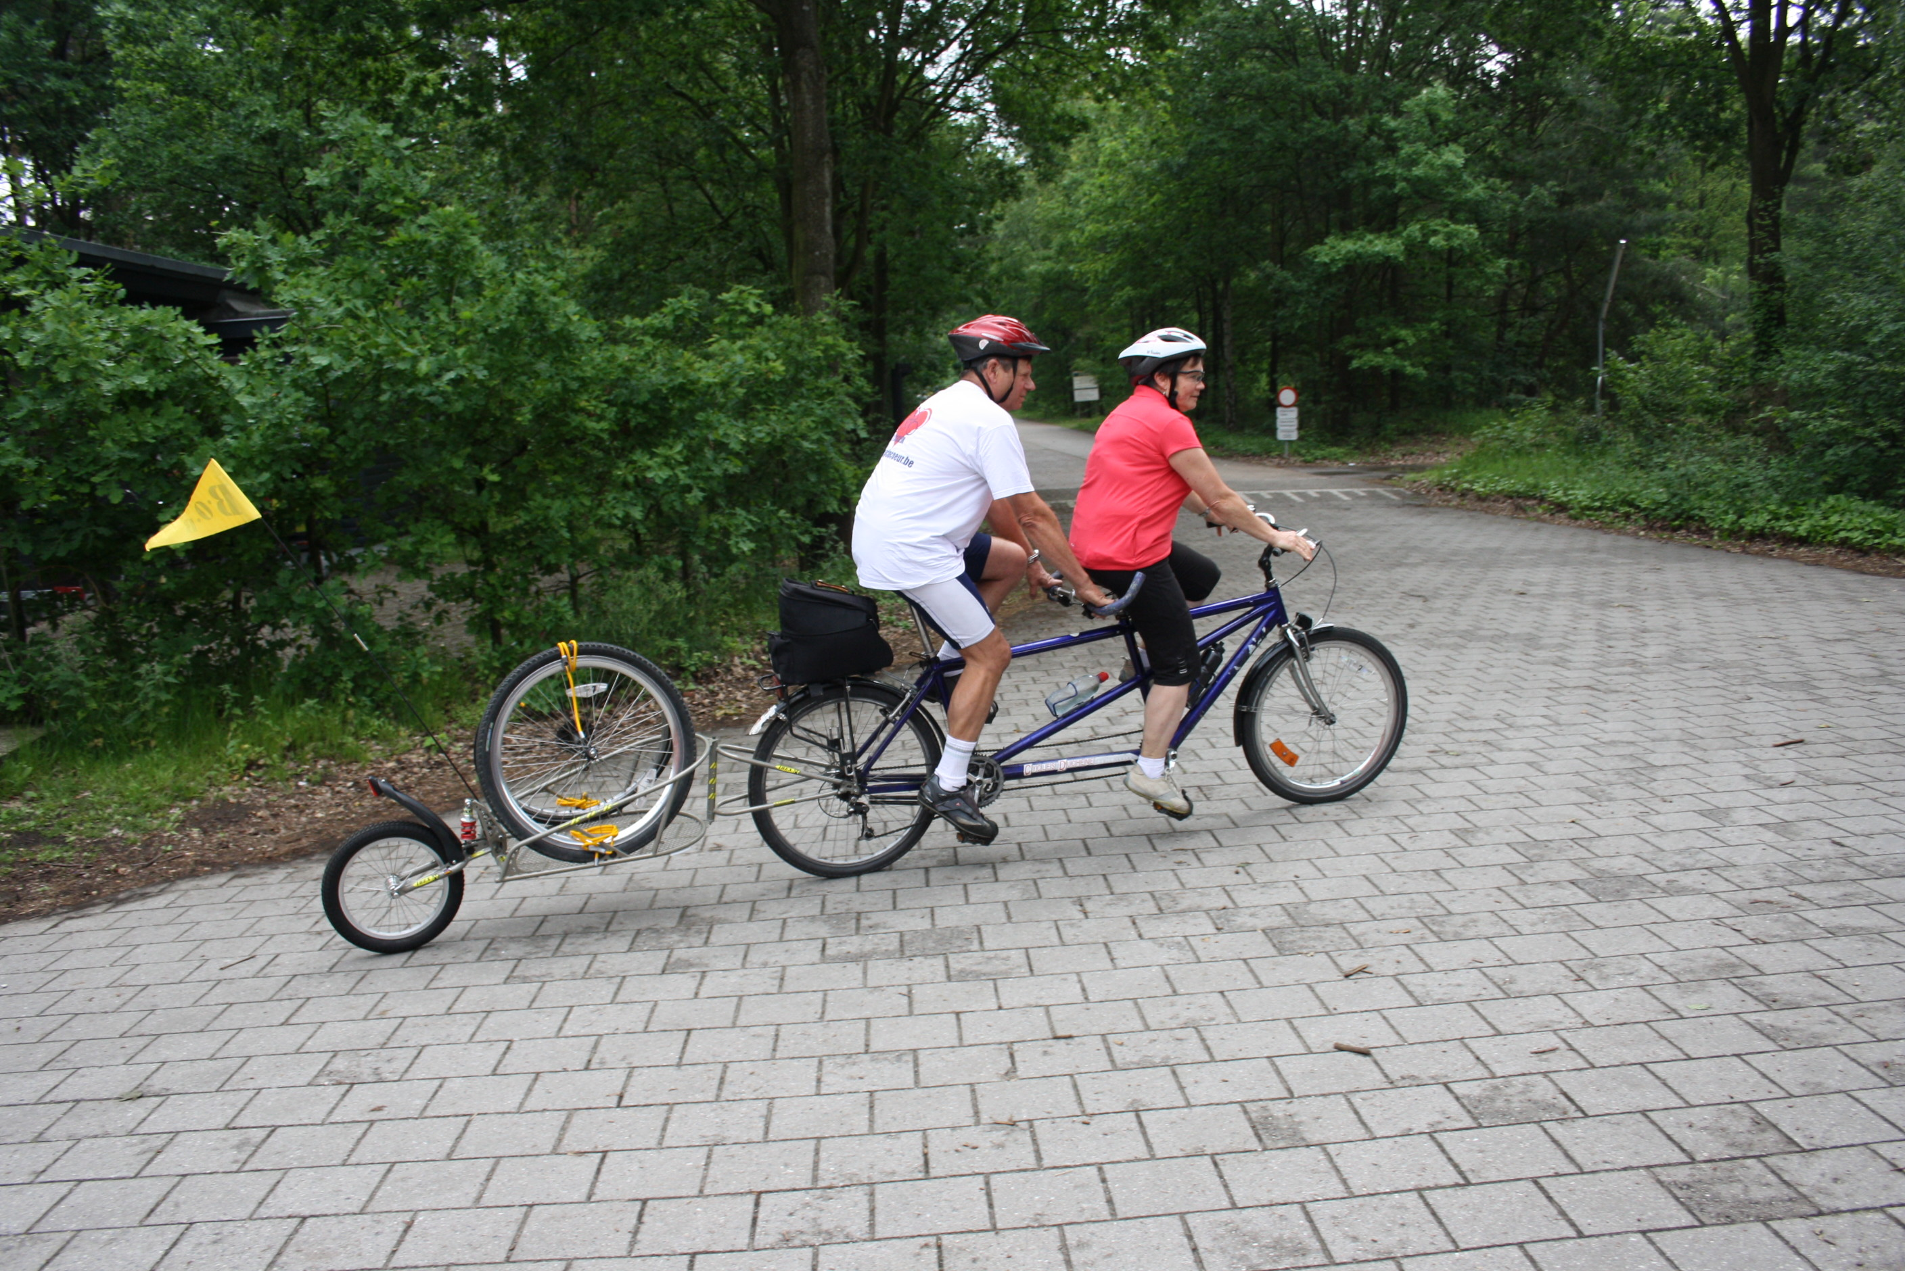

Notre club bénéficie de l’aide énergique de



